劳动保障监察行政处理告知书
清城人社监字〔2024〕第58号
被告知人：广东鼎峰园林绿化发展有限公司
经调查，被告知人的以下行为： 你单位承包的清城区人民医院新院园林工程项目存在拖欠15名工人工资共345670元的情况。你单位的行为违反了《保障农民工工资支付条例》第三条“农民工有按时足额获得工资的权利。任何单位和个人不得拖欠农民工工资。”、《广东省工资支付条例》第十条“用人单位应当以货币形式按照确定的工资支付周期足额支付工资，不得拖欠或者克扣。”的规定，经责令整改仍拒不改正。
现依据以下法律、法规或者规章的规定：《保障农民工工资支付条例》第五十三条“违反本条例规定拖欠农民工工资的，依照有关法律规定执行”、《广东省工资支付条例》第五十三条“用人单位连续拖欠或者克扣劳动者工资二个月以上或者情节特别严重的，人力资源社会保障部门应当责令其改正并作出行政处理决定。用人单位在规定的期限内拒不执行行政处理决定的，人力资源社会保障部门可以依法申请人民法院强制执行。”、《广东省劳动保障监察条例》第四十四条第一款第二项“人力资源社会保障行政部门对违反劳动保障法律、法规或者规章的行为，根据调查、检查的结果，应当自立案之日起四十五个工作日内作出以下处理：（二）对应当改正未改正的，依法责令改正或者作出相应的行政处理决定”。
拟对被告知人作出如下行政处理：
足额支付以下15名工人工资共人民币345670元。
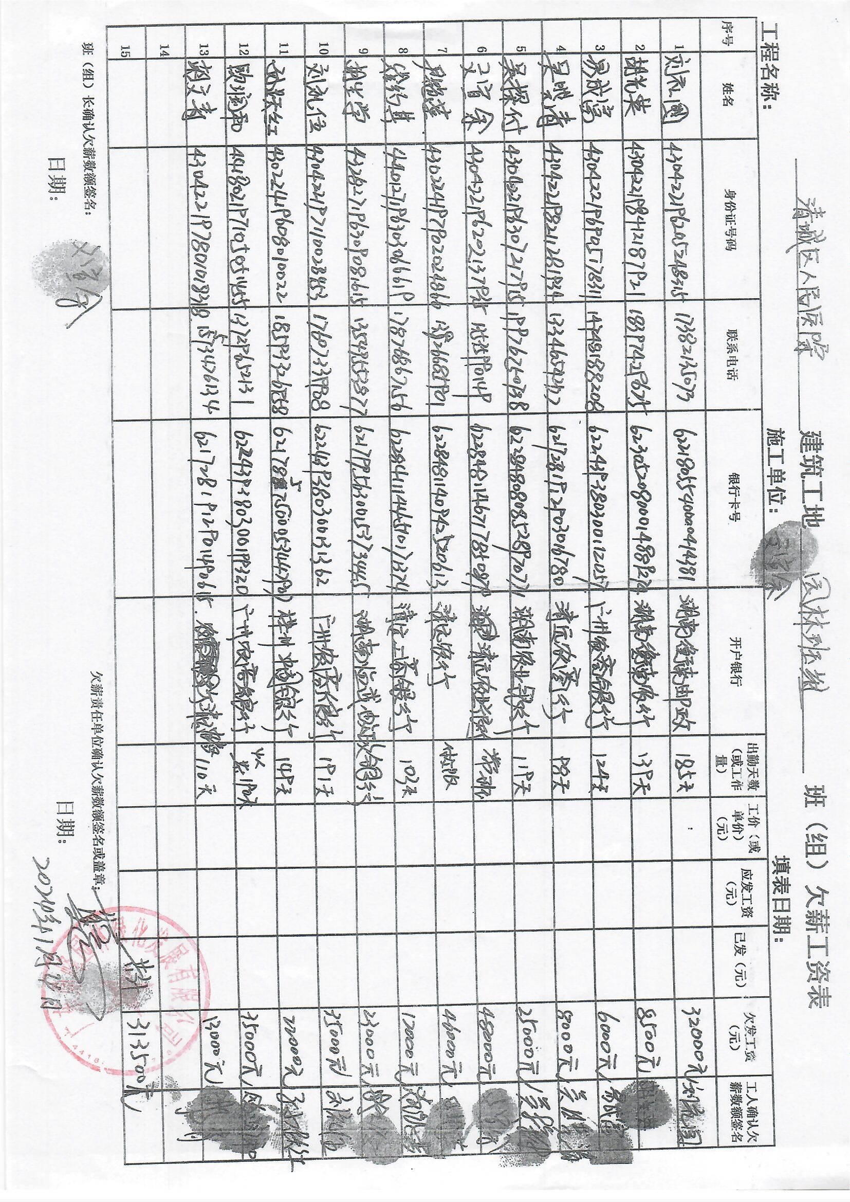
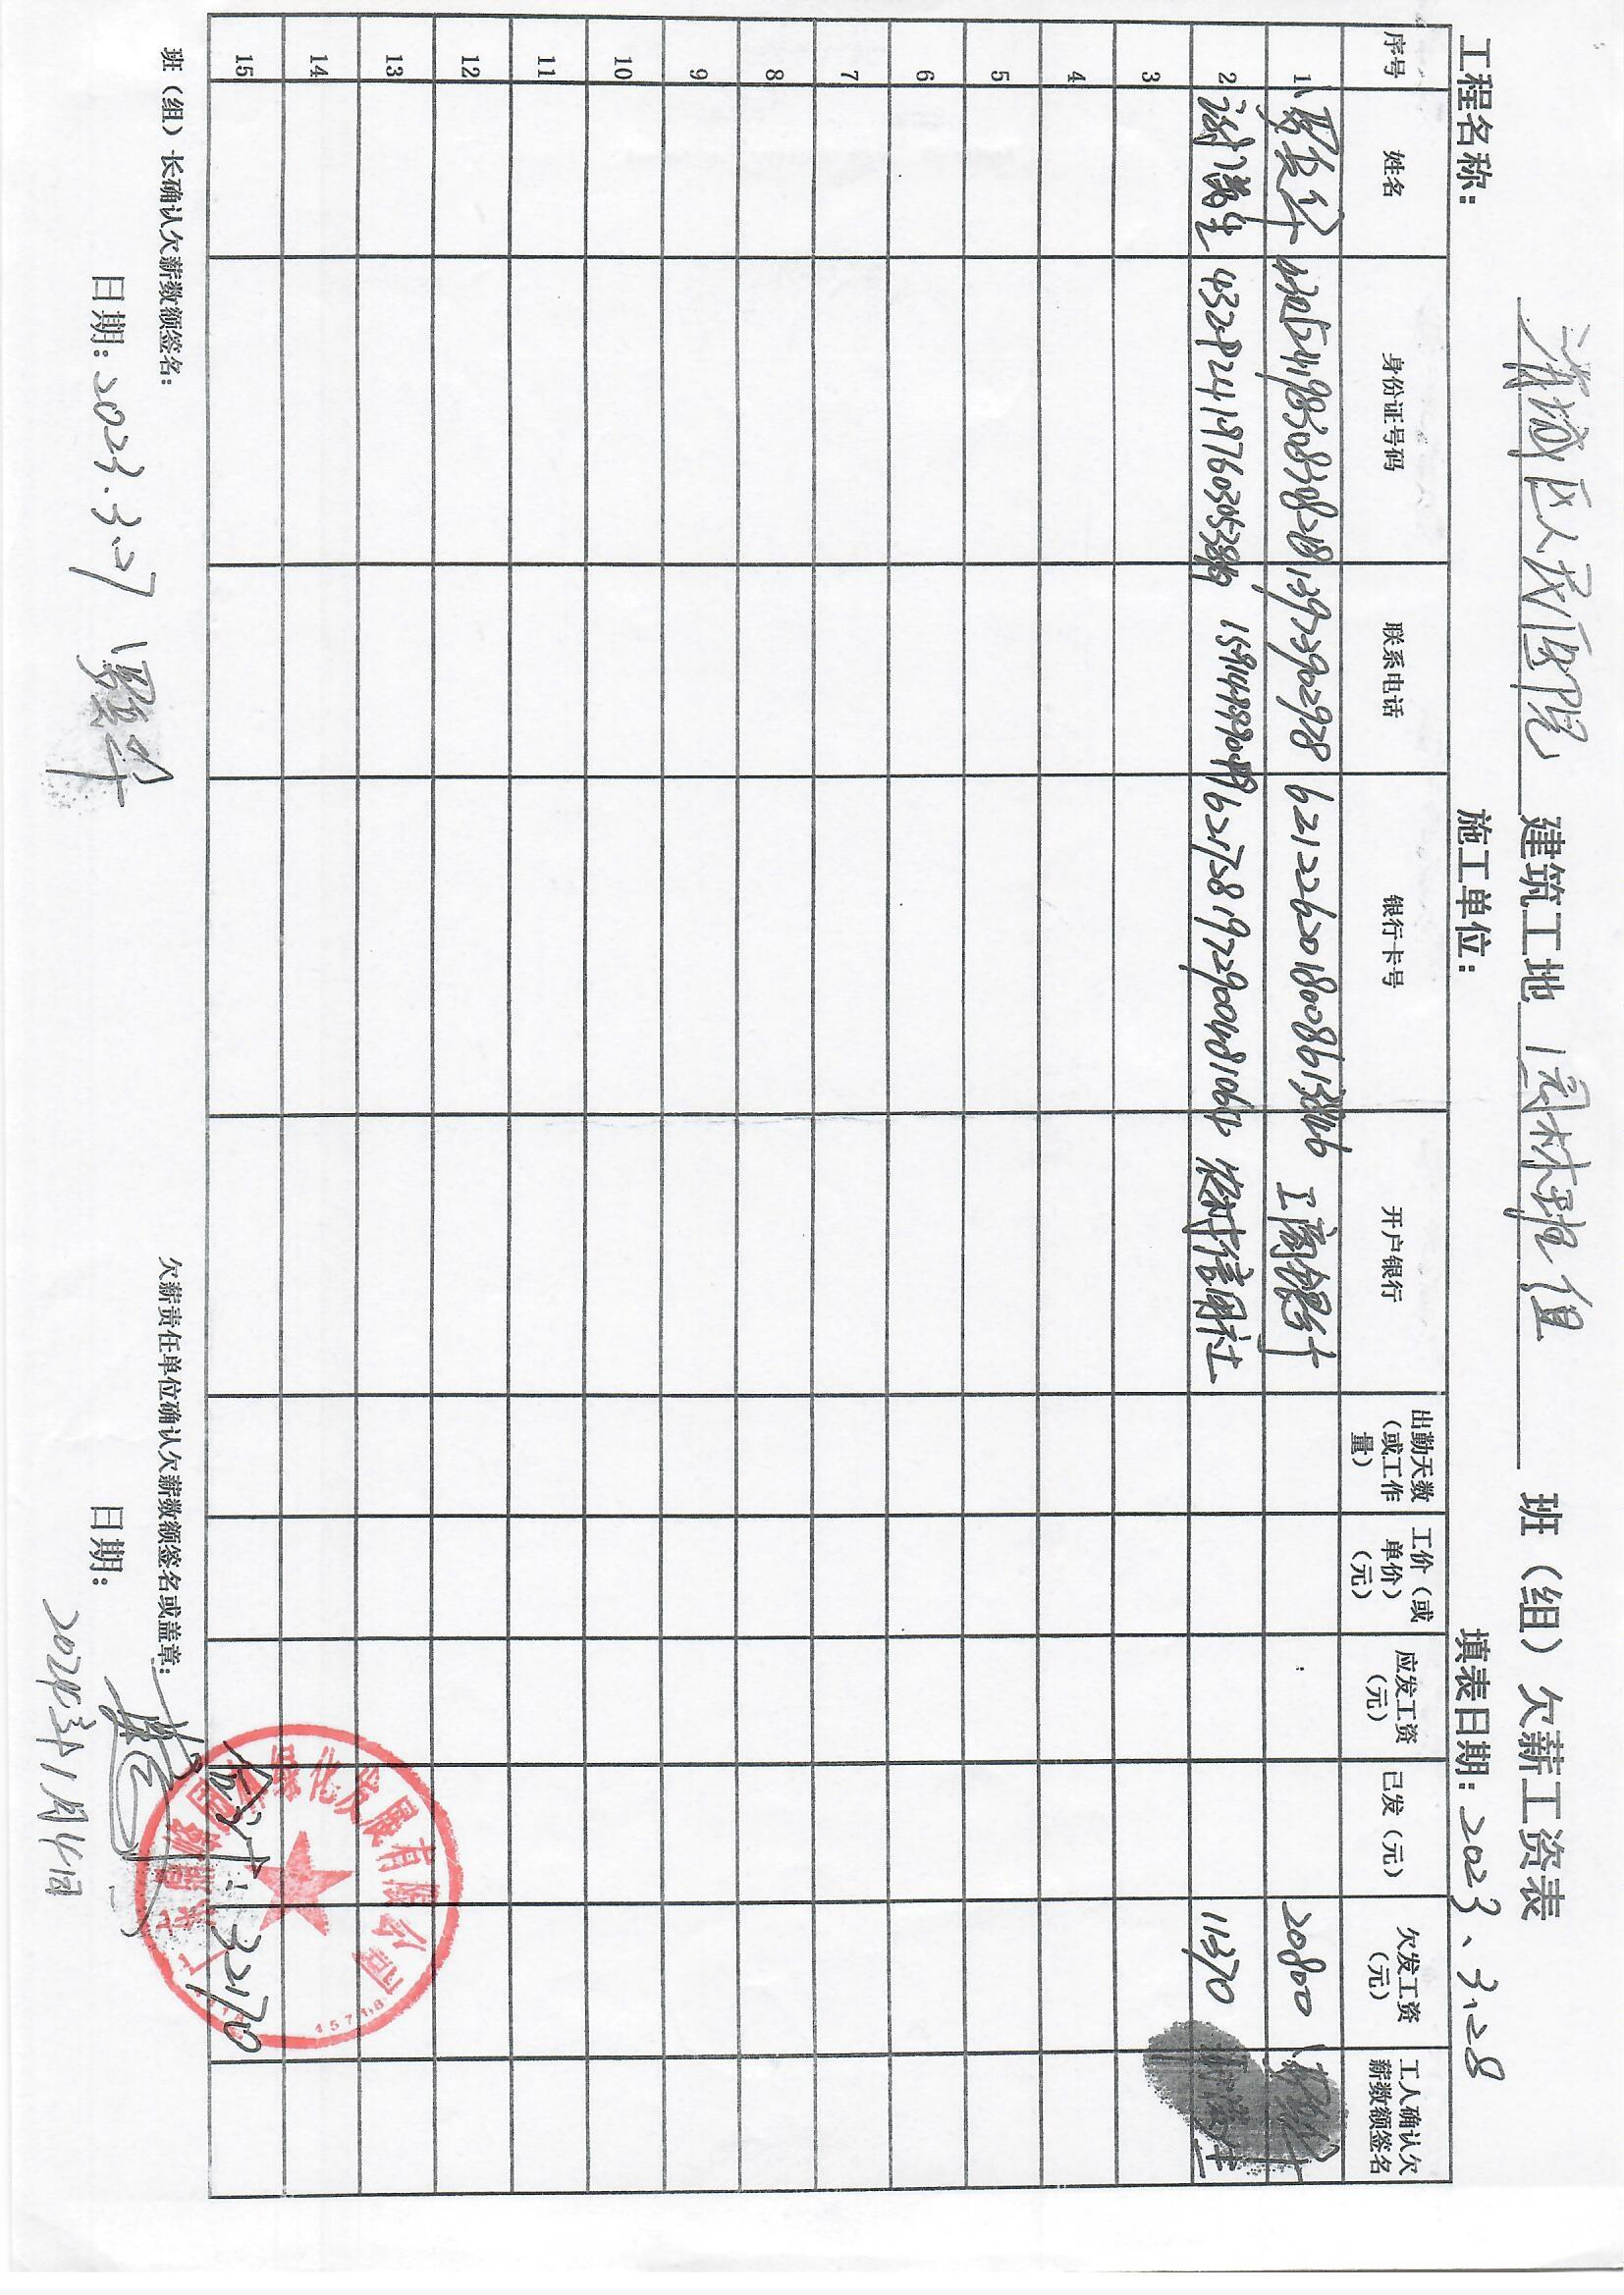
依照《关于实施〈劳动保障监察条例〉若干规定》第三十四条的规定，被告知人如对该行政处理决定有异议，可在接到本告知书之日起五个工作日内，携带有关证据材料向我局提出陈述和申辩；逾期未提出陈述或者申辩，视为放弃陈述和申辩的权利。
地 址：清远市清城区先锋西路西湖花园6号二楼
联系人：薛惠娟 电话：0763-3939076

清远市清城区人力资源和社会保障局
2024年7月5日

